INFORME DE COMISIÓN DE INFRAESTRUCTURA Y MIXTA PARA RESOLUCIÓN EN SESIÓN ORDINARIA 459 DEL CONSEJO REGIONAL; 22.11.23

**Pto. 7: Resolver aumento de obra en proyecto “Construcción de Cancha Sintética de Lanco”**

Expone el alcalde de la Comuna de Lanco, Don Juan Rocha, acompañado por Asesor a la Inspección fiscal Don Jorge Harvey.

La comisión visitó esta obra en el contexto de las reuniones de Core realizadas en Lanco a principios de mes; por lo que se analizó en terreno y se observaron los aumentos de obras que sería necesario presentar, acto que se ejecutó ayer ante la comisión mixta, habiendo cumplido con los protocolos internos del Gobierno Regional para estas modificaciones.

Los ítems considerados son 2, por un lado el cambio de las torres de iluminación, las que se licitaron de menor tamaño ( 8 metros) , contraviniendo el proyecto original de iluminación el que recomendaba 20 mt. De altura, esto incluye las modificaciones de las bases de la postación. Por otro lado, está la modificación del cierre perimetral, también acordado como necesidad en la visita de la comisión a terreno.

El cuadro resumen de los montos es el siguiente:

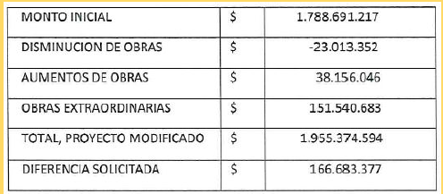

Puesta en Votación el aumento de obra por $166.683.377 que corresponde al 9.32% sobre el monto original del contrato, se recomienda en forma unánime a este pleno Sr. presidente.

**Pto. 11 .- Resolver concesiones de uso gratuito de inmuebles fiscales de la Región de los Ríos.**

Se presenta un compilado de las presentaciones hechas en el Core anterior en lanco y la de ayer.

Expone la Secretaria regional ministerial de Bienes Nacionales Jorge Pacheco, y/o su representante , las propuestas a sancionar son las siguientes:

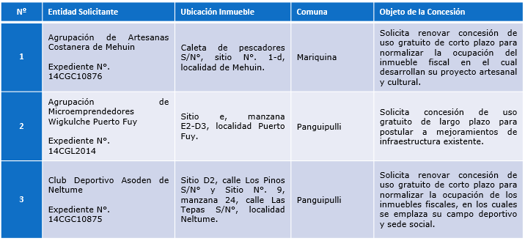

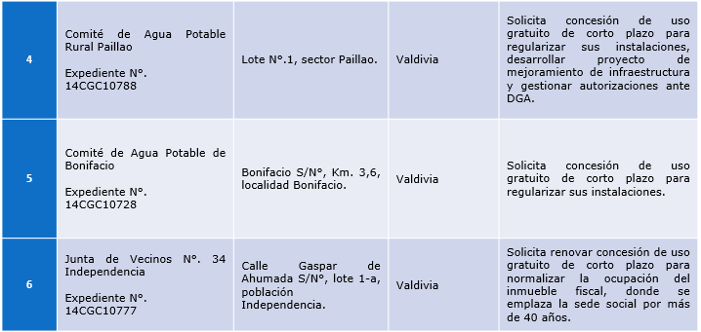

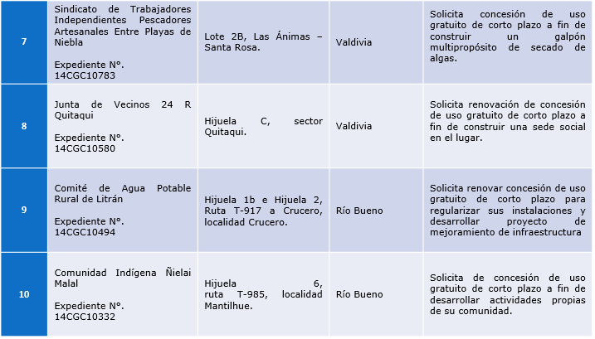

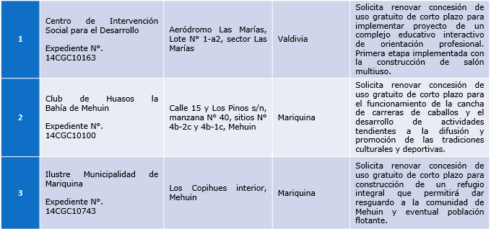

Puesta en votación, todas y cada una de las propuestas, se recomiendan en forma unánime a este pleno Sr. presidente.

Punto Agregado:

**Pto. 17. Resolver la incorporación a cartera Isar MOP de proyecto de Agua Potable Rural.**

Presenta el director regional de Obras Hidráulicas don Sergio Asenjo.

Los antecedentes complementarios se encuentran en la presentación remitida previamente.

Los proyectos que se presentan son los siguientes:

|  |  |  |  |
| --- | --- | --- | --- |
| **Proyecto** | **Obras (M$)** | **Consultorías (M$)** | **TOTAL (M$)** |
| CONSTRUCCION SERVICIO APR LA LUMA, LOS LAGOS | 1.245.328 | 180.573 | 1.425.901 |
| CONSTRUCCION SERVICIO DE APR DE HUIFCO, MARIQUINA | 847.488 | 122.889 | 970.377 |
| AMPLIACION Y MEJORAMIENTO SERVICIO APR IGNAO, LAGO RANCO | 2.607.483 | 378.085 | 2.985.568 |
| CONSTRUCCION SERVICIO APR IMULFUDI-PILFE-TRANA, LANCO | 1.868.671 | 270.958 | 2.139.629 |
| CONSTRUCCION SERVICIO DE APR DE LIPINGUE, LOS LAGOS | 1.741.989 | 252.589 | 1.994.578 |
|  | **8.310.959** | **1.205.094** | **9.516.053** |

Puesta en votación la solicitud para incorporar a la cartera de inversión regional con aprobación regional , ISAR,por estas 5 iniciativas, que suman

9.516 millones, 53 mil pesos, incluidas las consultorías, se recomiendan en forma unánime Sr. presidente.